宜宾市职业安全健康协会
关于举办焊工作业复训班（含换证）办班通知

根据《安全生产法》、《特种作业人员安全技术培训考核管理规定》（国家安全监管总局令第30号）等法律法规规定, 特种作业操作证每3年复审、6年有效期届满需换证。为方便我市广大焊工作业人员参加安全技术复训学习，我会特举办焊工作业人员复训班（含换证），参训人员经本协会培训，经市应急管理局（原市安全监管局）考核合格后，特种作业操作证继续有效。现将相关事项通知如下：
一、培训对象及条件
（一）从事焊工作业的人员,且未超过国家法定退休年龄。
（二）持有有效期内的《中华人民共和国特种作业操作证》。
二、 报名注意事项
（一） 报名安排（工作日上午9:00-12:00，下午2:00-4:00）滚动报名和24小时远程报名。（因省考试中心要求考试前三个工作日提交外省证审核，所以，持外省证学员参加培训需提前五个工作日报名）;
（二）报名方式：
1.请前往宜宾市翠屏区上江北古塔路162号市职安协会一楼协会服务大厅报名并微信扫描进入班级群；
2.请微信查找并关注：宜宾市职业安全健康协会微信公众号-培训入口-培训报名进行远程报名。报名成功后请及时联系该班班主任--洪启敏【联系电话199 8039 2190 （微信同号)】，请添加班主任微信时备注（62 期+本人姓名）。
（三）请携带身份证原件，近期同底（蓝底）1寸照片1张，持本人有效期内的《中华人民共和国特种作业操作证》原件。
（四） 收费标准：根据宜市职安协[2016]30号文件规定，焊工作业复训（含换证）398元/人 。
（五） 食宿安排：参训学员可在叙龙宾馆食宿，费用自理。（联系电话：0831-8885222）。
三、培训注意事项
（一）培训安排：2021年 5月24日至5月26日。
（二）培训（考试）地点：市职安协会培训部五楼（宜宾市上江北古塔路162号市综合应急救援队楼内）。可乘坐3路/13路/31路公交车在“和苑”站下车。
（三）考试方式：凭本人二代身份证人脸识别参加市应急管理局组织的考试考核 。协会将严格核对学员、考生身份，杜绝学员代学代考事件。根据相关规定培训期间学员个人到课率达不到80%的，取消考试资格。
（四）院内属市综合应急救援队救援车停放区，为不影响出警，学员驾驶车辆一律不得入内。
(五)疫情防控要求：参加培训的学员须体温正常，佩戴口罩，配合我会做好四川天府健康通核查。

联 系 人：周华兵 联系电话 8210635 18048771305
王 玉 联系电话 3883141 15283538700

宜宾市职业安全健康协会
2021年03月18日

附：报名、培训地图
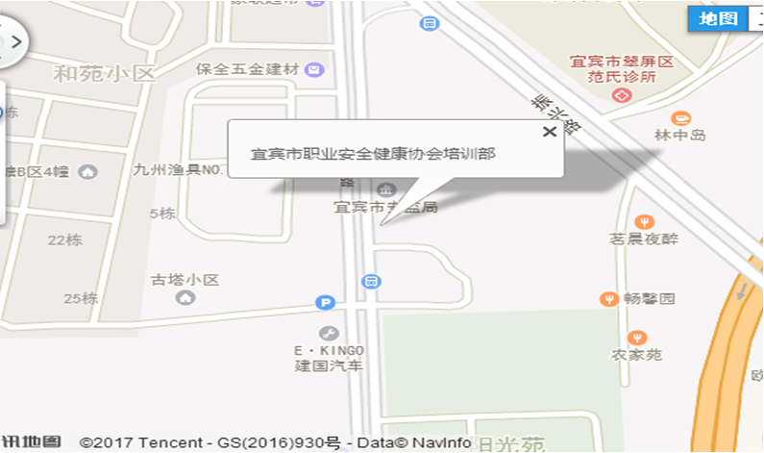 注：乘坐3路、13路、28路、31路汽车在“和苑”下车，前行50米到。

